基本要素：

1.所有玩家公有一个事件牌堆，三个角色牌堆（天地人），一个主角牌堆。

2.每个玩家的盘包括三个五行盘，从左到右分别为天盘，地盘，人盘。每个五行盘拥有金木水火土五个牌位。

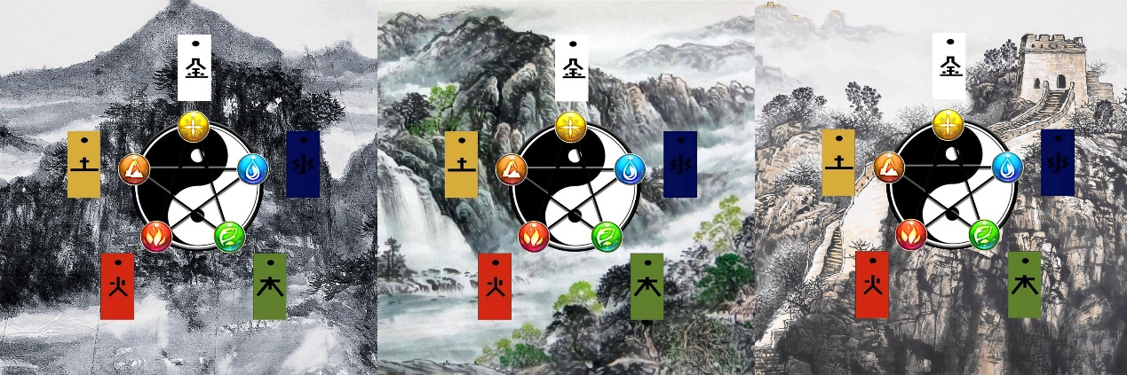

3.角色牌左上角为其对应三才属性，右上角为五行属性。下方为角色牌的效果。角色牌只能放置在对应三才属性五行盘的对应五行位置上。

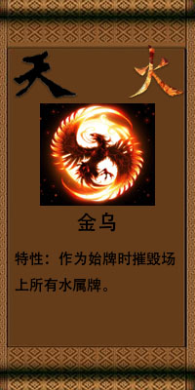

规则：

1.在游戏开始前，玩家需要选择此次游戏的剧本，取出对应的事件牌和六张角色牌作为此轮游戏的公有牌。六张主角牌分为两个阵营，每个阵营的主角牌分别是天地人三个属性。玩家选择其中一个阵营获取对应的主角牌。

2.游戏开始后，玩家轮流行动，当一位玩家不再准备行动后，轮到下一位玩家进行行动。

3.每个玩家行动时将手牌变为6张，多弃少补。手牌可以从三个牌堆任意抽取。手中不计入手牌的卡不参与多弃少补的计算。抽卡结束后，手牌不再有数量限制。玩家行动结束前可以选择是否弃牌，将手牌放回牌堆并洗牌。

4.每位玩家在自己行动时可以将角色牌放置到合适的位置上。每个盘第一张放下的牌没有限制，后续放置角色牌时要按照五行相生的顺序（金-水-木-火-土）放置，例如在天盘放下水牌后，下一张放置在天盘上的牌只能是木牌。天地人三个盘放置彼此独立。也可以按照相克逆顺序放置牌，但是前一张牌会被摧毁放入牌堆，如木行牌之后可以放置金行牌，但是木行牌要被摧毁放入牌堆。若放置位置已存在牌，将该牌放入牌堆，然后放上新牌。

5.每个回合开始时，上一轮放上的最后一张牌称为始牌，每一轮结束时放下的最后一张牌称为终牌，其余该回合放下的牌称为过程牌。

6.每个玩家结束自己的回合时，天地人三个盘的属性即为终牌的属性，若双方对应盘的属性存在克制关系，被克制一方的終牌放回牌堆，終牌变为对面的属性（終牌对应属性可以无牌放置）。当玩家场上的盘无牌放置时，盘回复为无属性。

7.每个玩家开始自己回合时，若是五行盘全部有牌放置，可以认为一个轮回完成，获取当前该盘对应属性的五行精元，并将该五行盘上的所有牌放回牌组。下张牌可以放置任意属性。

8.主角牌被摧毁后不会回到牌堆，而是回到玩家手牌。主角牌不占有玩家手牌上限。玩家通过主角牌完成胜利事件的激活条件获取胜利。

9.事件牌满足条件就会持续激活。

10.玩家在自己回合可以选择清空五行盘将五行盘属性置为无，但是需等到下回合才能放置卡牌。

效果注意事项：

1.破坏一般分为相克破坏和效果破坏，卡牌覆盖不被视为破坏。若无特殊说明，效果中的免疫破坏包括两种破坏。

2.若无特殊说明，场上指的是我方的天地人三盘

3.若卡片效果无特殊说明，每个回合的流程为：抽卡->结算对方卡片效果->结算我方始牌效果->放置卡牌及结算其他卡牌效果->结算終牌效果->相克计算->回合结束

4.持续生效的效果不计算如效果发动的次数

5.若两个效果相互制约，则以持续生效的效果优先

6.始牌和終牌效果每次上场只能发动一次。

规范用语：

我方，敌方：

三才属性，五行属性，阵营